智能设备如何使用VPN？

注：智能设备版的用户包括使用手机和PAD，并且安装了正版的安卓和苹果等操作系统。因为各个平台使用的步骤几乎一样，我们这里主要以iphone手机作为示例：

1.在AppleStore里搜索globalprotect，如下图所示：

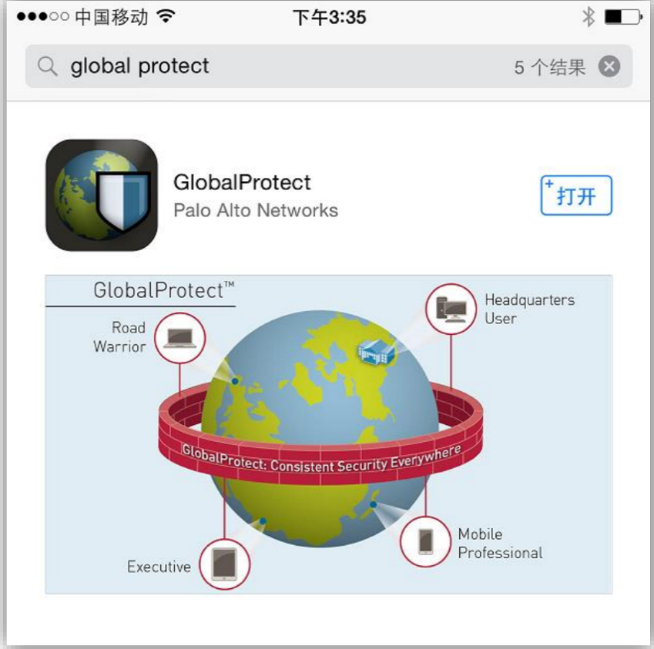

提示：globalprotect是两个单词，global和protect，搜索时可以连着写，不需要添加空格。

如果使用的安卓手机或者PAD，可以在360手机助手、应用汇或腾讯手机管家等APP中进行搜索。

2.下载并安装Global Protect，并在手机桌面出现该APP图标，证明安装成功，如下图示例所示：

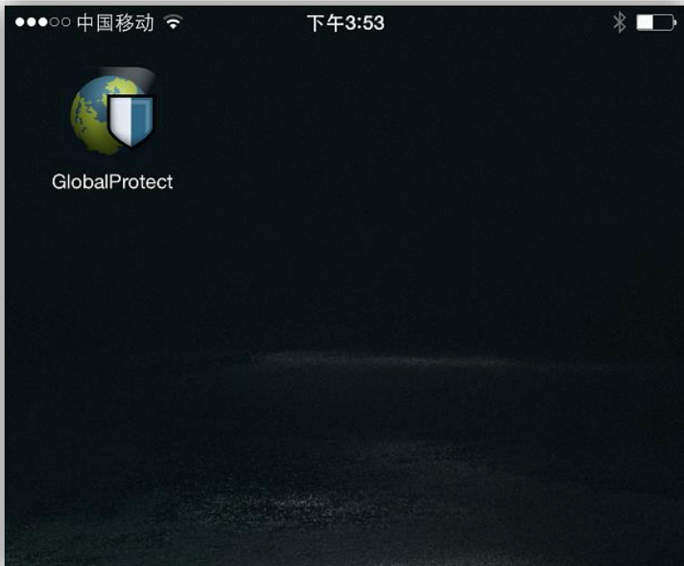

3.配置客户端软件

点击该APP，在设置选项页面，可以看到三个需要输入的地方。

门户选项里填写vpn.bupt.edu.cn或libvpn.bupt.edu.cn。用户名和密码为北邮用户上网认证的密码，如果账号有问题请咨询62283039,如下图所示：

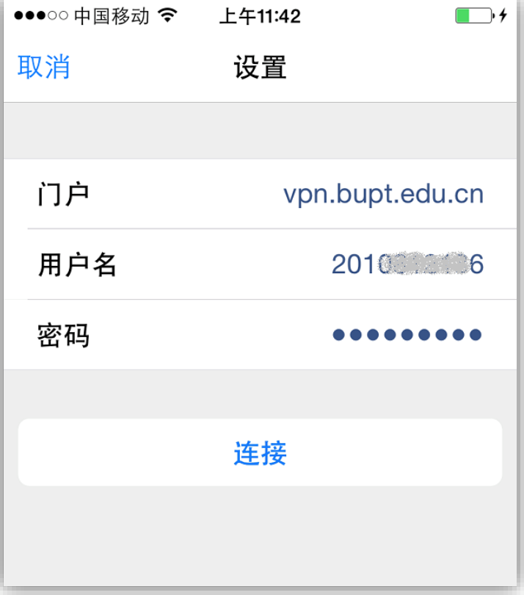

提示：用户名和密码为用户上网认证的密码，如果账号有问题请咨询62283039。填写完毕后点击连接，随后该客户端尝试连接北邮VPN服务器，如果出现如下页面，证明连接成功：

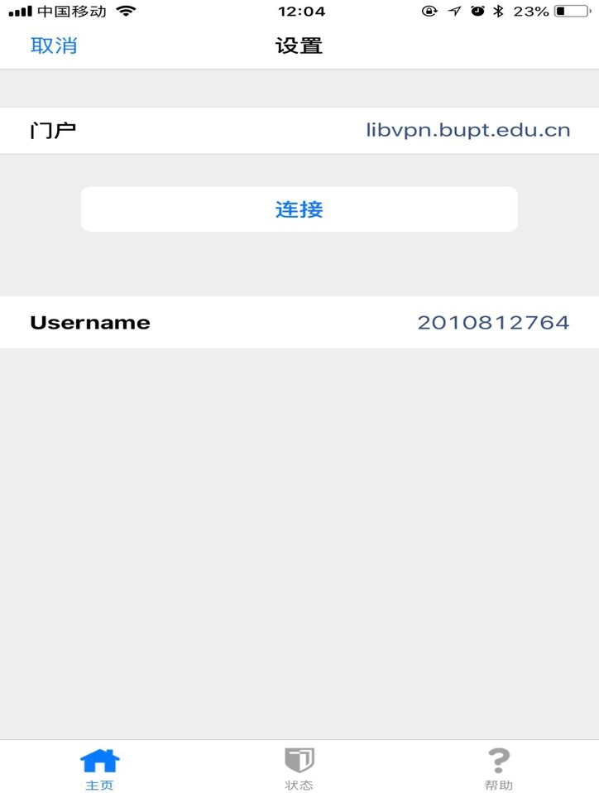

提示：北邮vpn链路是为从北邮校园网外的用户访问校内资源提供的服务，在连接VPN服务器前请确保外网的连通性。

4. 流程结束，欢迎您使用北邮的VPN（LIBVPN）网络，祝您使用网络服务顺利，工作生活愉快。